Кружок изобразительного искусства для младших школьников
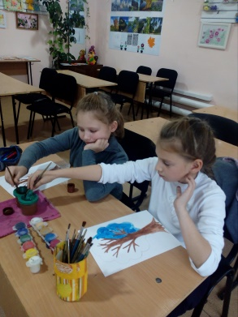
«Веселый карандаш»

Занятия в кружке предполагает формирование у младших школьников ценностных эстетических ориентиров, художественно-эстетической оценки и овладение основами творческой деятельности, даёт возможность каждому воспитаннику реально открыть для себя волшебный мир искусства, проявить и реализовать свои творческие способности.
Изобразительное искусство вносит важные аспекты в развитие личности школьника и закладывает основы творчества и художественного мышления. Изобразительное искусство способствует духовно-нравственному развитию, эстетическому восприятию мира, воспитанию художественного вкуса, интереса и потребности в общении с искусством, прекрасным в жизни и в творчестве.
Цель:
Развитие личности школьника средствами искусства и получение опыта художественно-творческой деятельности.
Задачи:
1. Научить элементарной художественной грамоте и работе с различными художественными материалами.
2. Развить творческий потенциал, воображение ребенка, навыки сотрудничества в художественной деятельности.
3. Воспитать интерес к изобразительному искусству, обогатить нравственный опыт детей.
Программа кружка «Волшебный карандаш» рассчитана на детей от 6,5 до 12 лет. Набор свободный. Занятия 1 раза в неделю по 1 часу, всего 34 часа
Программа работы
Тема занятия | Планируемая работа | дата
Формирование кружка.
 | Набор детей в группу. | 1 неделя
 | Вводное занятие (знакомство с художественными материалами) | 2
Знакомство с красками
 | «Такие разные краски» | 3
Прием примакивания
 | «Поляна с цветами» | 4
Пальчиковое рисование:
 | «Осеннее дерево» | 5
 | «Павлин» | 6
Совместная работа:
 | «Портрет мамы» | 7
 | «Аквариум» | 8
Монотипия:
 | «Бабочка» | 9
 | «Цветы» | 10
Рисование штампами
 | «Парусник» | 11
 | «Открытка» | 12
Ниткография:
 | «Закат» | 13
 | «Узоры» | 14
Рисование ватными палочками:
 | «Силуэты» | 15
Коллективная работа:
 | «Герои сказок» | 16
 | «Новогодняя открытка» | 17
Рисование с элементами аппликации
 | «В саду» | 18
 | «Птицы» | 19
Техника рисования - мозаика
 | «Русалочка» | 20
 | «Лесной олень» | 21
 | «Балерины» | 22
Акриловая роспись
 | «Море в тарелке» | 23
 | «Цветы» | 24
Рисование губкой (рисунок + аппликация):
 | «Наряд» | 25
 | «Открытка» | 26
 | «Пейзаж» | 27
панно
 | «Цветы» | 28
Кляксография:
 | «Фантазия» | 29
Рисование в технике витраж
 | «Витраж» | 30
Граттаж:
 | Ночь | 31
Монотипия:
 | «Птицы» | 32
Рисование пластилином
 | "Море" | 33
 | «Танец» | 33
Рисование цветными мелками
 | «Моя семья» | 34
